Puzzles

Description | Exemple
Dans les puzzles, la tâche consiste à mettre dans le bon ordre des phrases ou des extraits de texte (paragraphes). Ces fragments seront exposés dans un ordre aléatoire. | 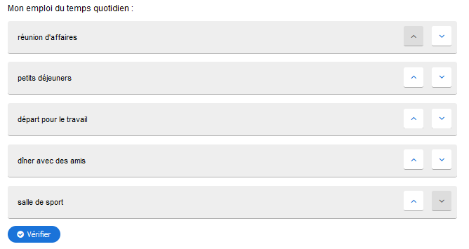

À remplir :
Instructions, phrases ou paragraphes de texte (numérotés dans l'ordre correct).
Titre de la tâche et consigne :

N° | Fragment de texte (phrase, paragraphe)
1.
2.
3.
4.
5.
6.

